# 范式图例

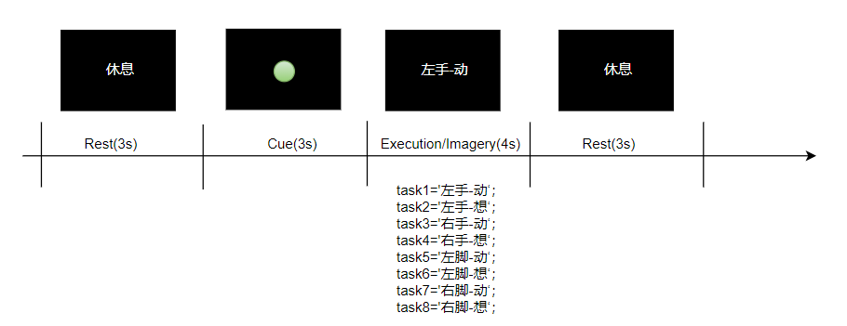

# 范式说明

实验是通过屏幕上的文字，提示受试者做相应的运动执行或运动想象；  
任务有8种：左手-动，左手-想，右手-动，右手-想，左脚-动，左脚-想，右脚-动，右脚-想；

# 实验时长

一个cycle 包括8个task，一共是80s（1.333min）；

一个session（一次程序运行）里面包含5个cycle（~5min）；

一共5个session（程序跑5次）=5*5=25个cycle；

# 操作流程

实验中需要实时监测受试者的运动情况，以确保运动执行时有动作，且运动想象时无动作。具体的是用8导额外的电极贴在四肢（每个肢体两个电极），和脑电采集时候同时采集肌电信号。

操作的时候主要有两个部分：一个是在montage修改好后，在新增加的通道插上肌电电极；一是修改受试者的脑电montage。这一步具体请医生执行（一般的应该是添加额外8导channel到montage中，并显示在床头监控屏幕上）。下面对每一步骤做具体说明。

1. 肌电采集配置步骤一：在已有的采集盒子后面插入8导额外的肌电或者头皮脑电，用来采集被试的四肢运动，初步的放置位置如图所示（具体因人而异，要在采集的时候同时观测屏幕肌电信号，调整位置，使得肌电图反应最大最优）：
   1. 小臂电极位置（小臂圆圈所示）

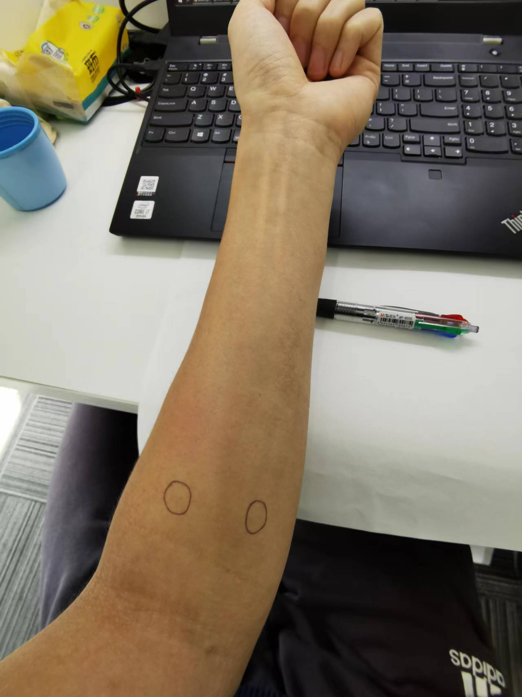

* 1. 小腿电极位置（小腿圆圈所示）

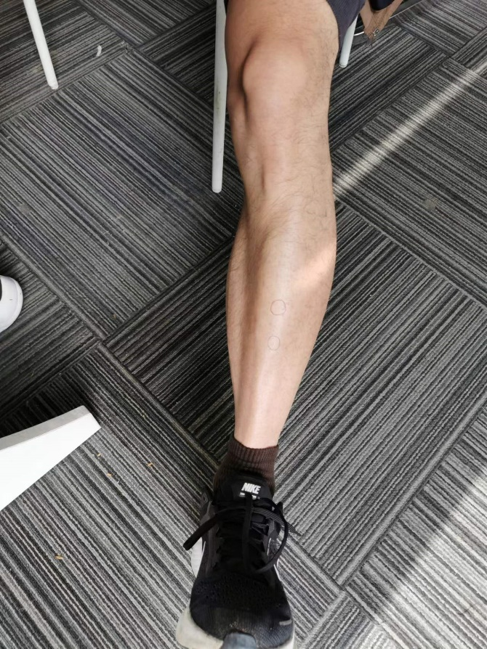

* 1. 手部动作：握拳 （用力握拳）

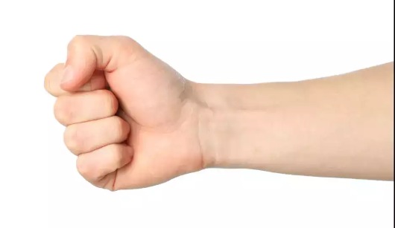

* 1. 脚部动作：脚背上弓（用力弓到最大幅度）

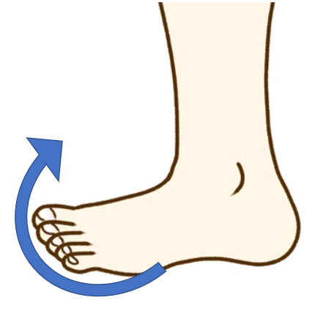

经典的肌电图反映如下图所示（动作发生的时候会有很强的高频振荡，休息时没有高频信号）：

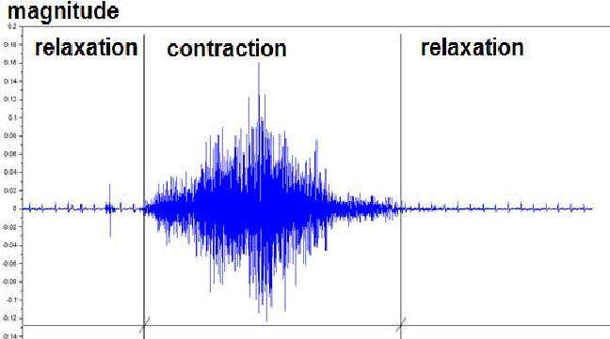

1. 肌电采集配置步骤二：
   1. 打开日本光电的采集系统，修改受试者的montage，添加8导肌电信号到脑电采集中。
   2. 设置屏幕显示：把这8导肌电添加到显示屏幕上。
2. 采集前的调试。设置好1,2步骤之后，需要先进行系统验证。
   1. 打开采集的程序：桌面/HS_MIME/main.m，运行测试程序。第一个框填0，第二个框填1（第二个框越大，做的任务越多，测试的时间越长，测试的时候可酌情调整）：

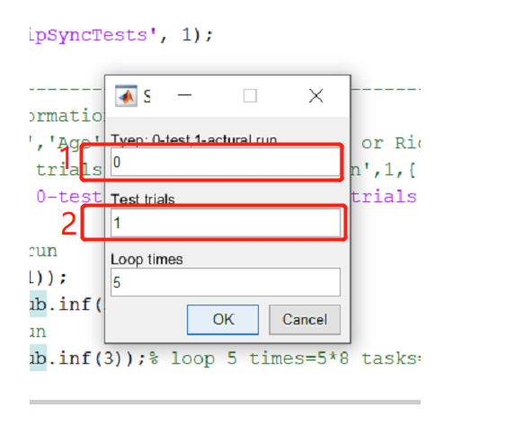

* 1. 运行测试程序，让病人做任务，然后观察如下：
     1. Trigger是否正确打出；
     2. 肌电是否有反应，如果没有反应那么要调整肌电电极的位置；

1. 正式采集。运行相同的程序，在两个框里选择填入如下的数值。一次程序会跑5分钟，重复跑5次（一共大概25分钟）以完成实验。

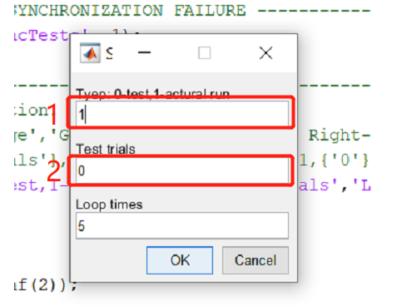

1. 数据的收集。在所有实验结束后，需要以下数据：
   1. Marker信息，位于程序所在目录：桌面/HS_MIME/result/里。每次实验（测试和正式跑）都会创建一个以当前时间命名的目录，maker信息就以inf.mat的名字存在这个目录里。5次正式实验会创建5个目录。拷贝这5个目录的内容。
   2. SEEG数据；
   3. 病人的MRI和CT影像；
   4. 病人的电极植入编号（电极位置图）；